ДНЕВНИК ПОВЕДЕНИЯ НА НЕДЕЛЮ
Отличная идея для воспитания в детях от 2 до 5 лет ответственности за своё поведение.
Наглядно отражает поведения ребенка в течение недели.
Прием: Магнитное полотно (игровое поле) с днями недели, которое размещается на видном месте, например на холодильнике, и магнитные фигурки (квадратики), на которых условно отражена оценка поведения ребенка. Ежедневно вечером на «семейном совете» обсуждается поведение ребенка и принимается решение, на основании которого на полотно наклеивается тот или иной квадратик с изображением.
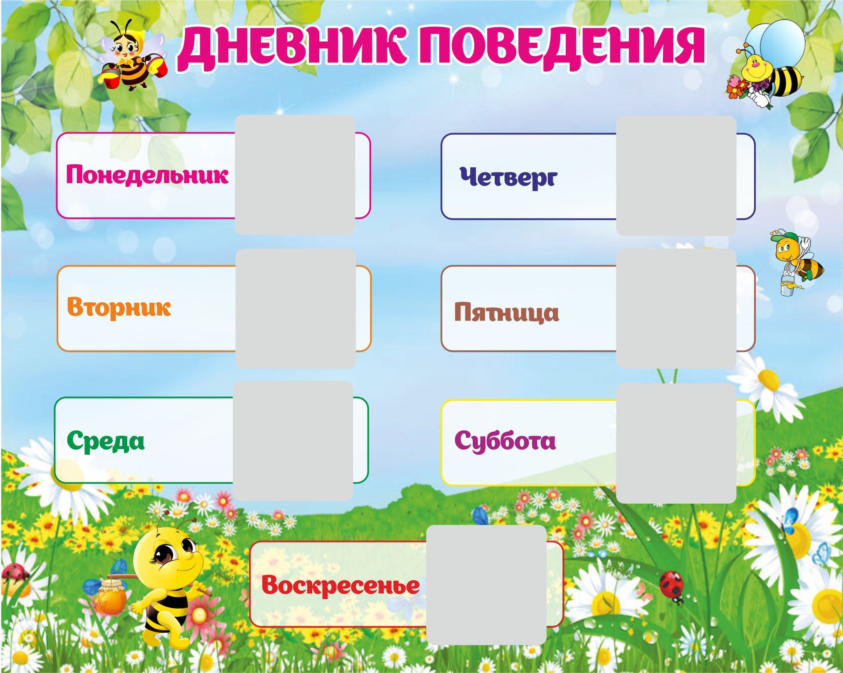

Типы поведения по 4-х бальной системе:
ОЧЕНЬ ХОРОШО
НЕ ОЧЕНЬ ХОРОШО
ПЛОХО
ОЧЕНЬ ПЛОХО

Квадратиков каждого типа – 7шт. (т.е. всего 28)
Если ребенок всю неделю вел себя хорошо, то можно в конце недели придумать какое-то поощрение. Если нет – соответственно…..
Проверил на своей внуче (4 года). ЭТО РЕАЛЬНО РАБОТАЕТ!!!
У ребенка появляется чувство ответственности и желание получить 7 «Солнышек». Иногда «Гроза» становится сдерживающим фактором. В общем, наблюдал реальное желание вести себя лучше. Так что простая игрушка стала некоторым помощником в воспитательном процессе.
Дополнительный эффект для родителей. Сильно снижает уровень агрессии! При очень плохом поведении ребенка (что, к большому сожалению, всё еще встречается) можно не «хвататься за ремень», а просто «влепить» на игровое поле магнитик «ГРОЗА». И сразу станет легче….
С УДОВОЛЬСТВИЕМ ПОЧИТАЮ ОТЗЫВЫ, ПОЖЕЛАНИЯ, ИДЕИ.
Успехов!
+7 951 901 76 88.
9017688@mail.ru

